ΛΥΣΕΙΣ ΑΣΚΗΣΕΩΝ ΤΕΤΡΑΔΙΟΥ ΕΡΓΑΣΙΩΝ
ΚΕΦΑΛΑΙΟ 31
ΑΣΚΗΣΗ 1
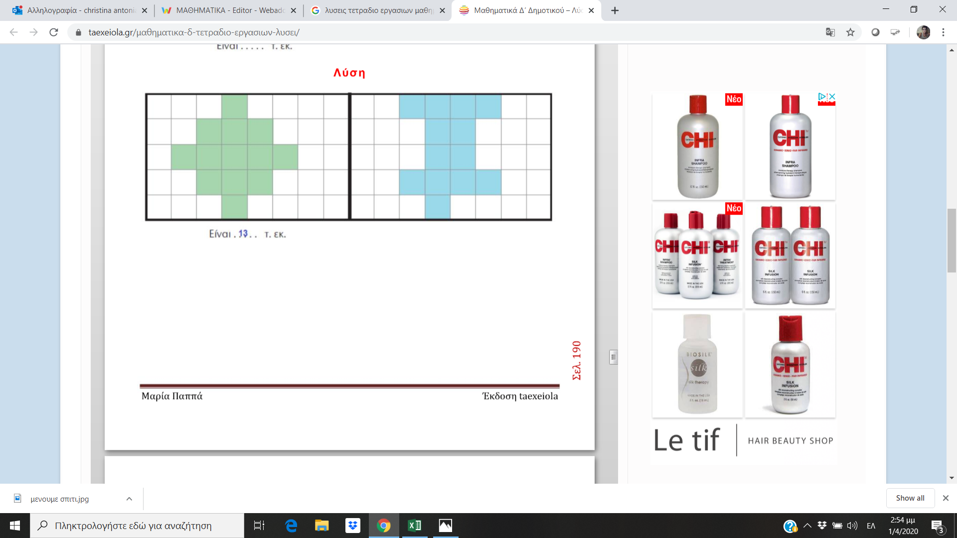

ΑΣΚΗΣΗ 2
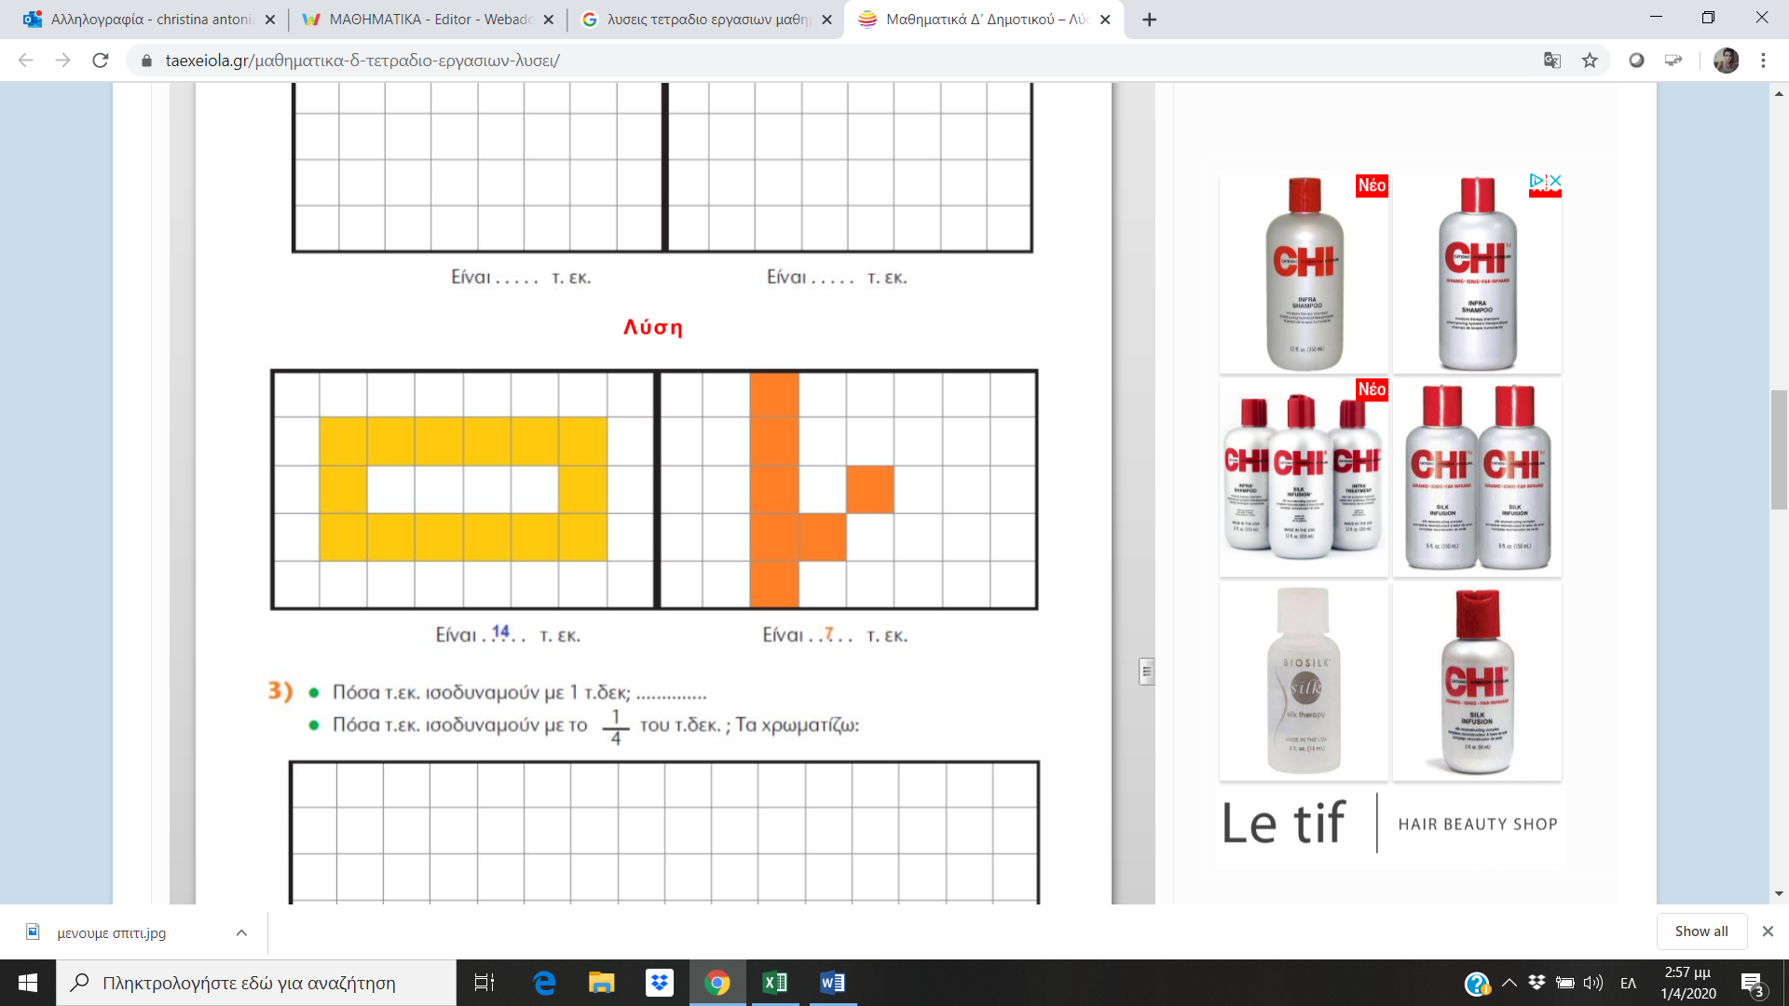

ΑΣΚΗΣΗ 3
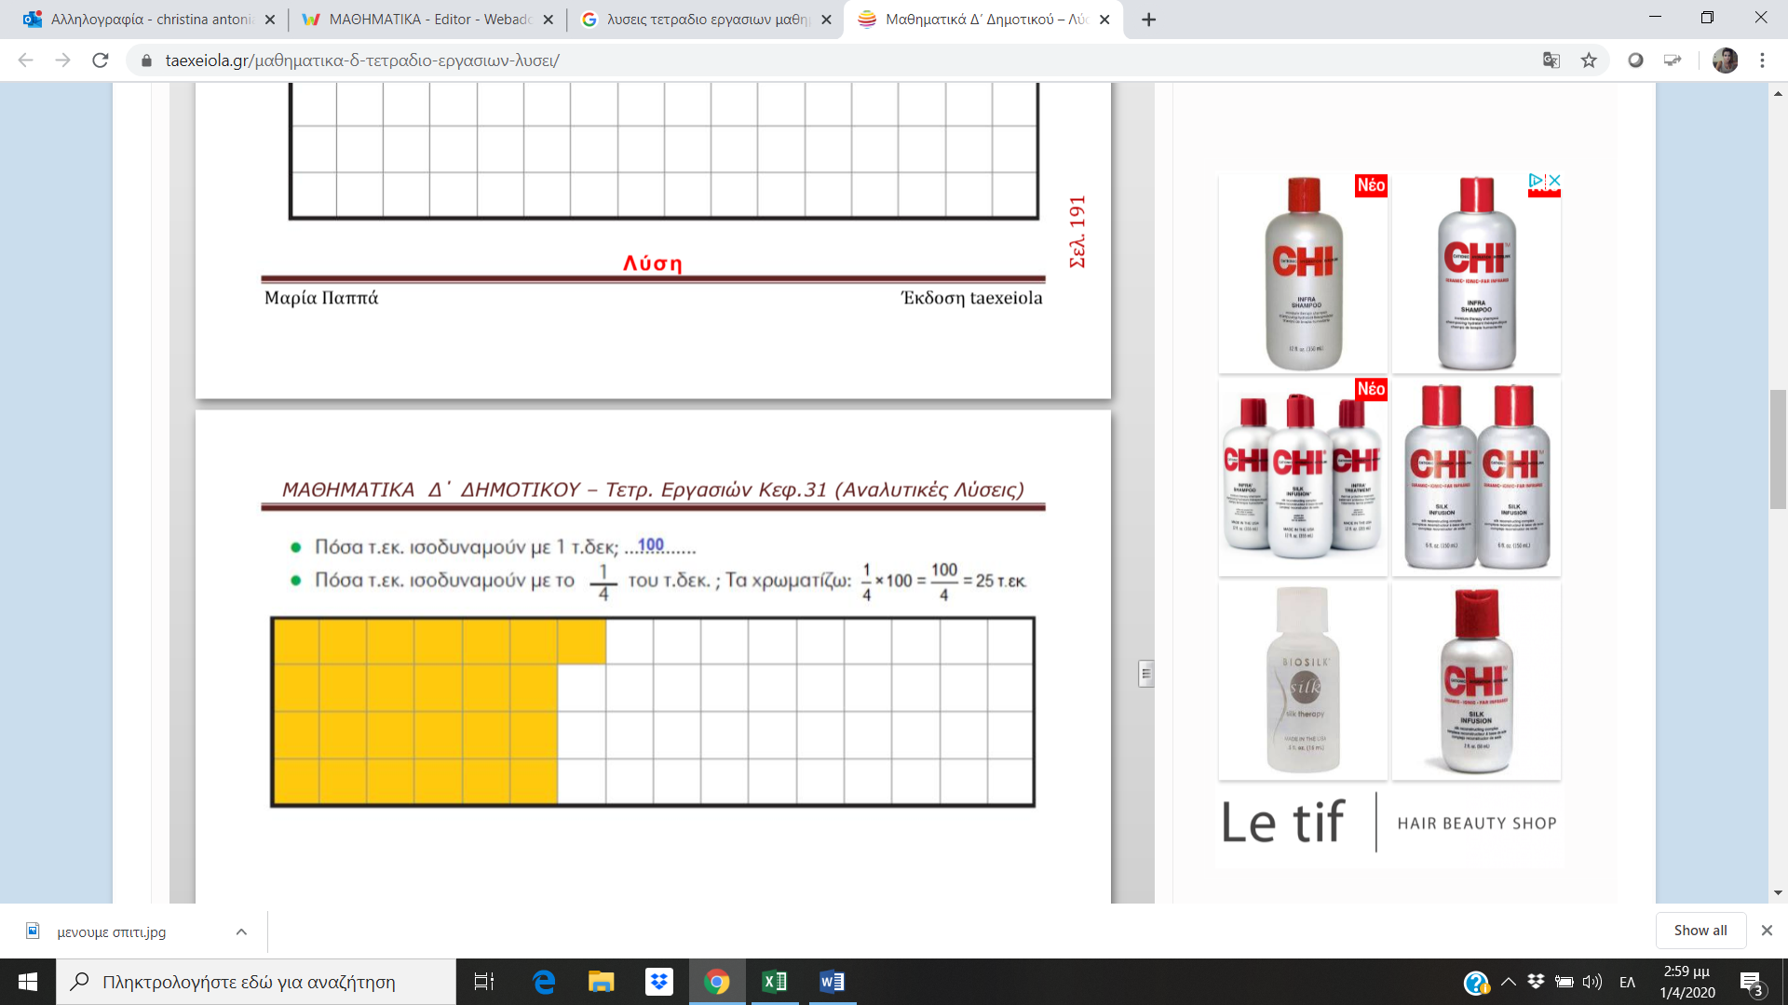
Το $\frac{1}{4}$ του 100 δηλαδή 100: 4=25 τ.εκ

ΑΣΚΗΣΗ 4
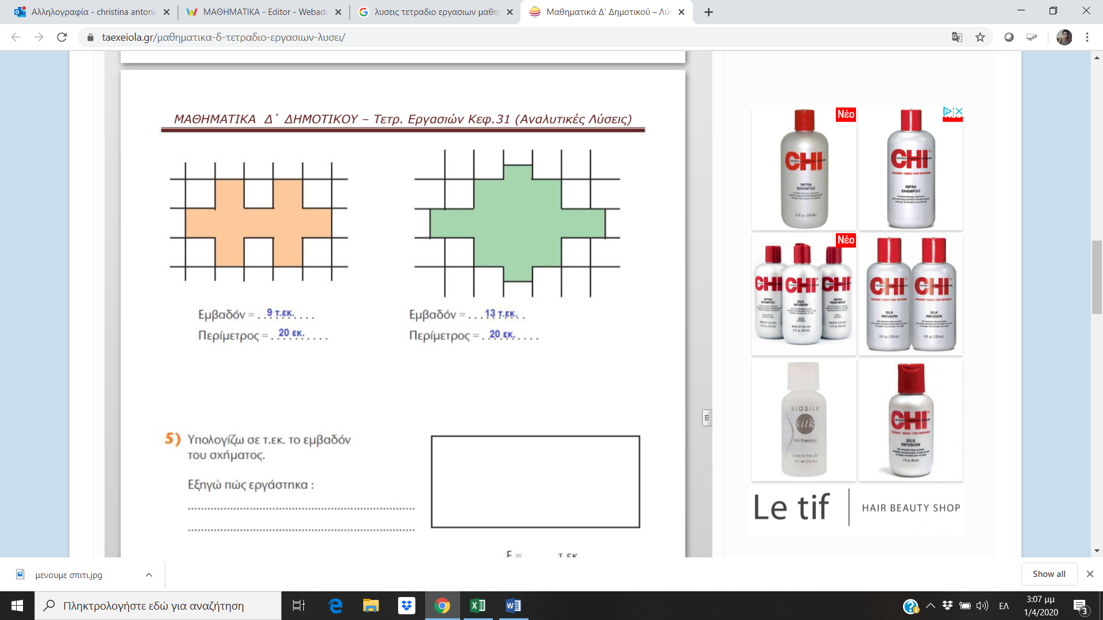

ΑΣΚΗΣΗ 5
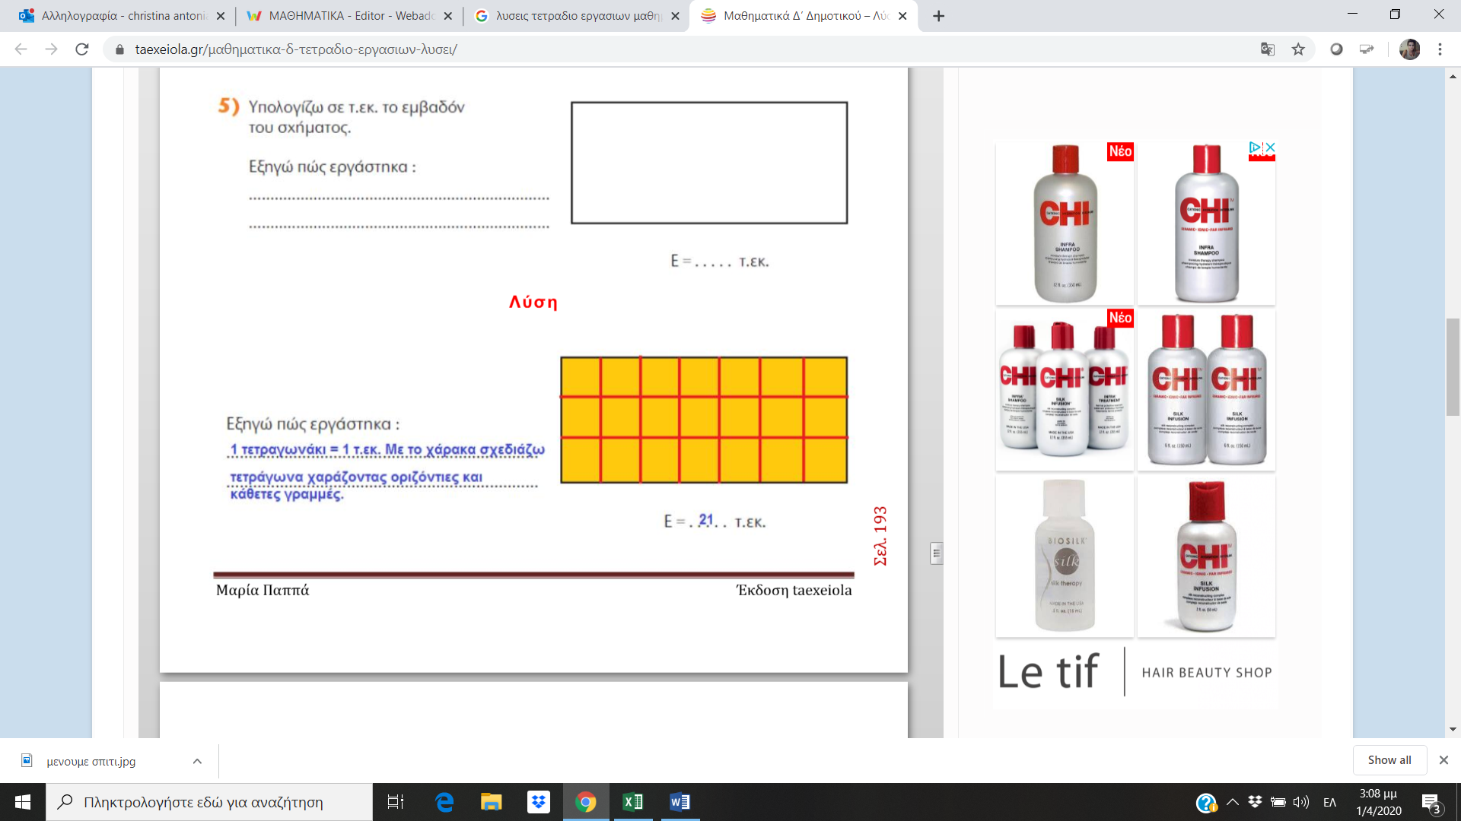

ΚΕΦΑΛΑΙΟ 32
ΑΣΚΗΣΗ 1
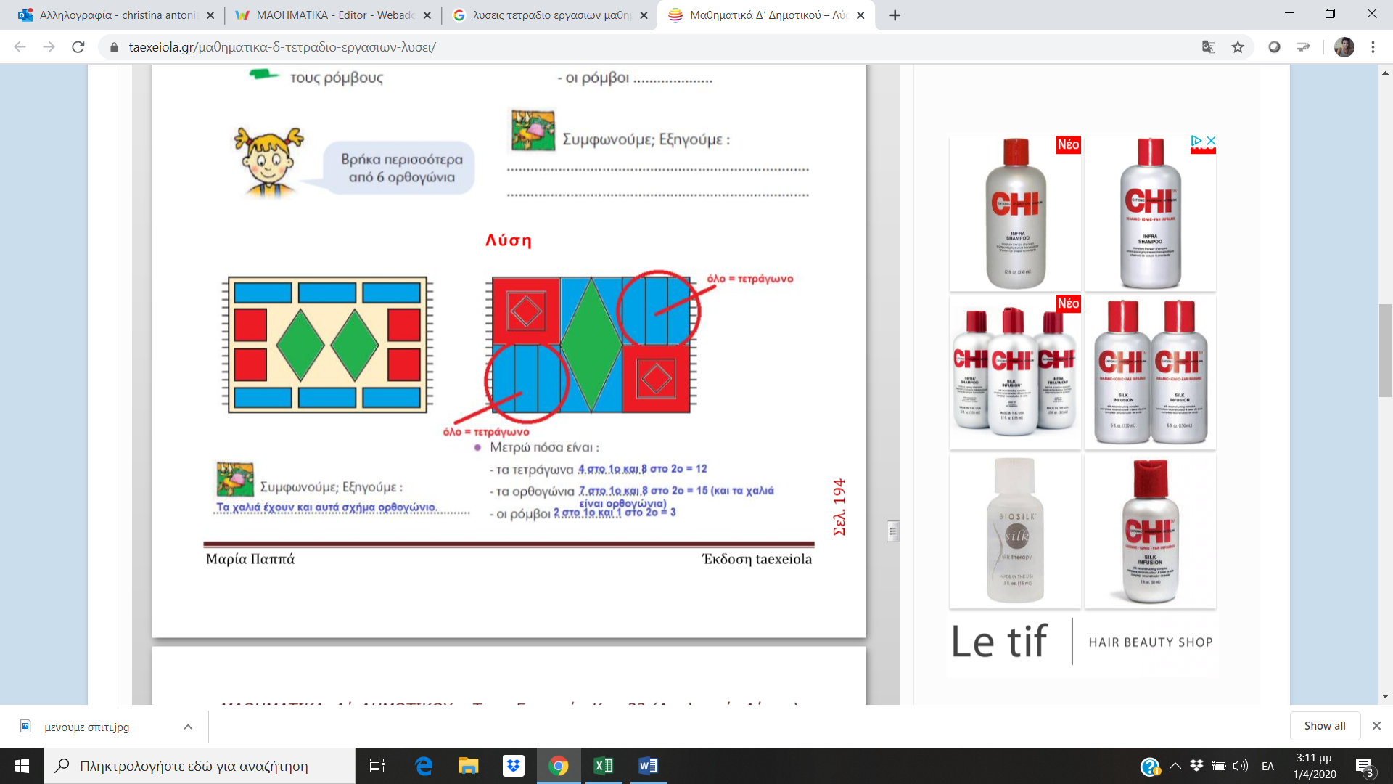

ΑΣΚΗΣΗ 2
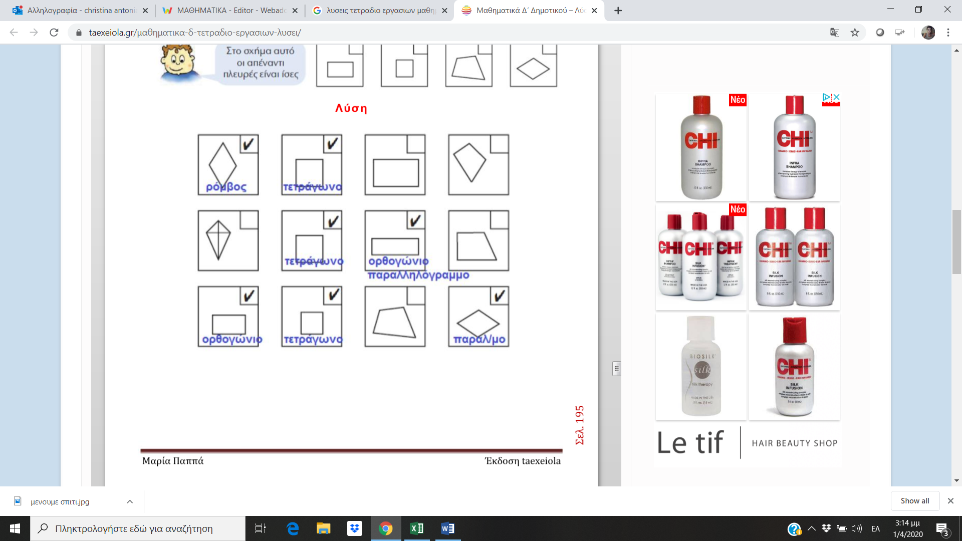

ΑΣΚΗΣΗ 3
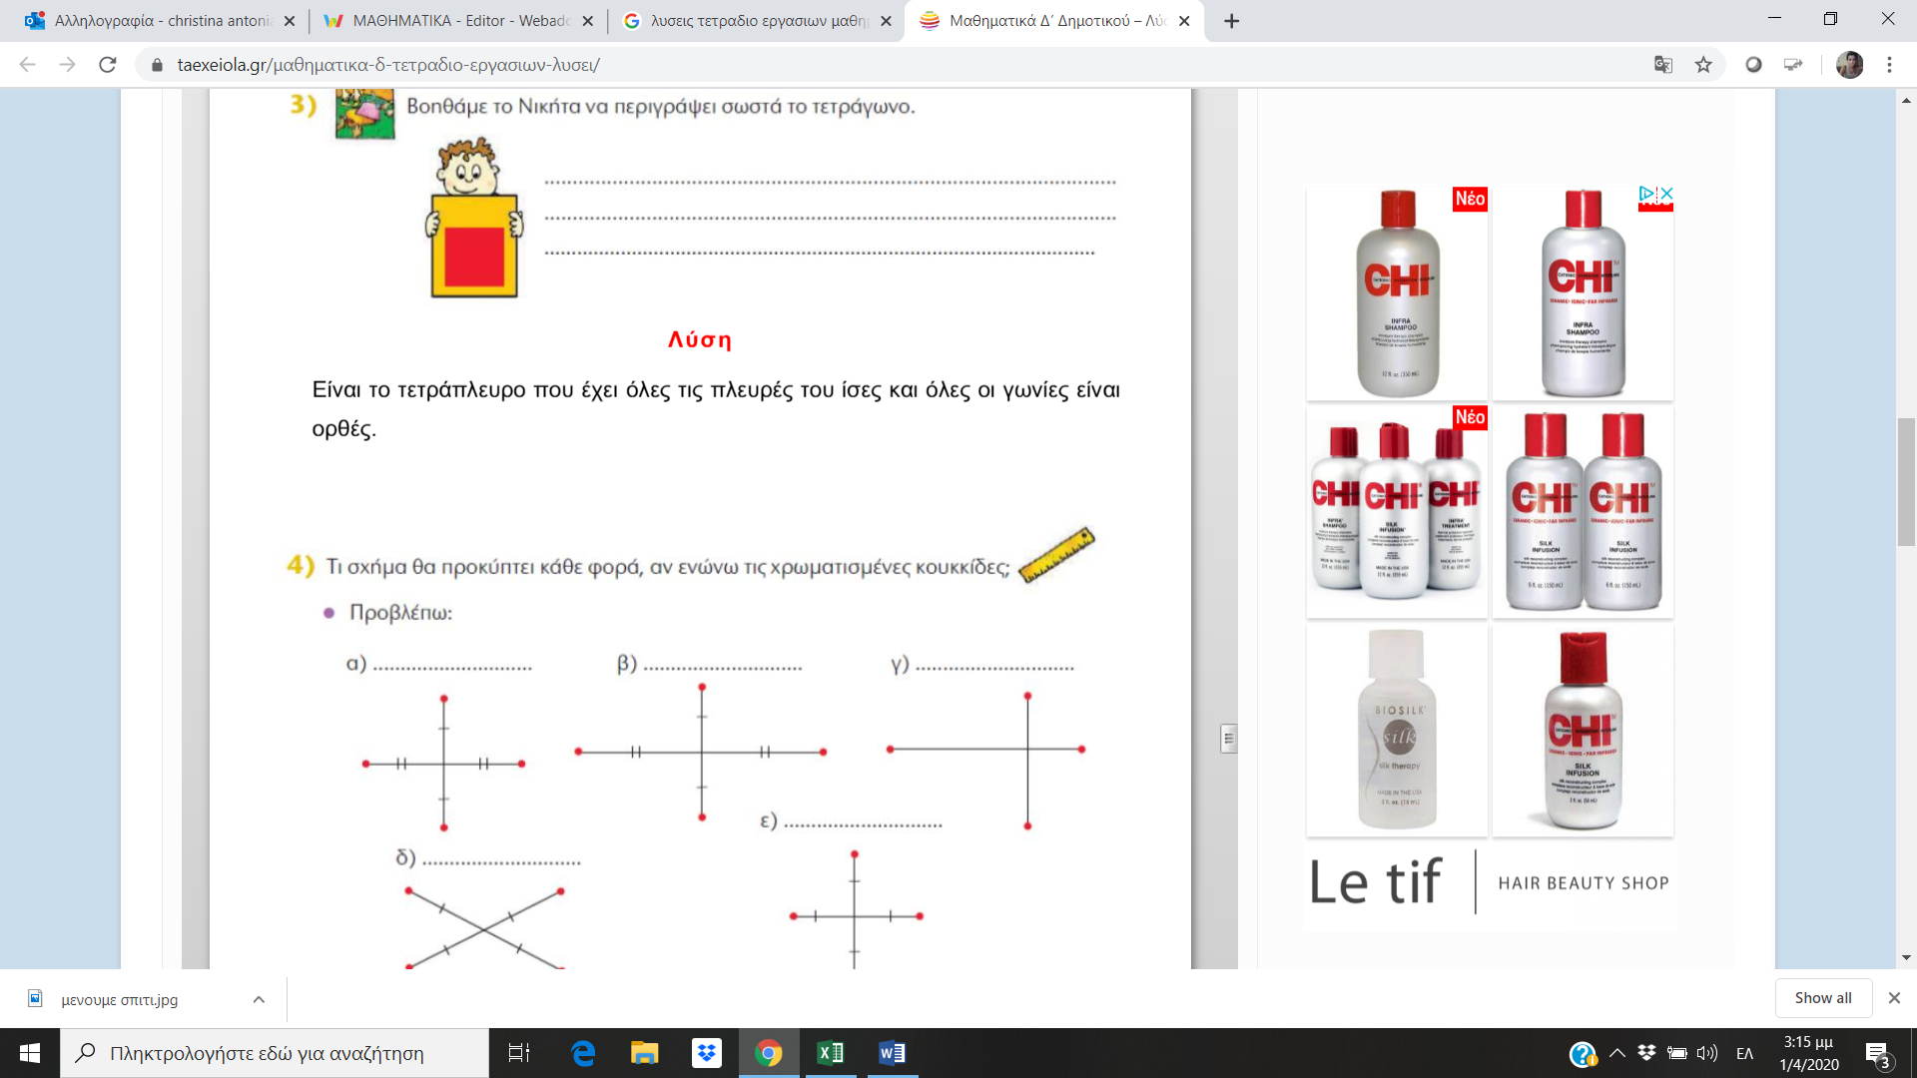

ΑΣΚΗΣΗ 4
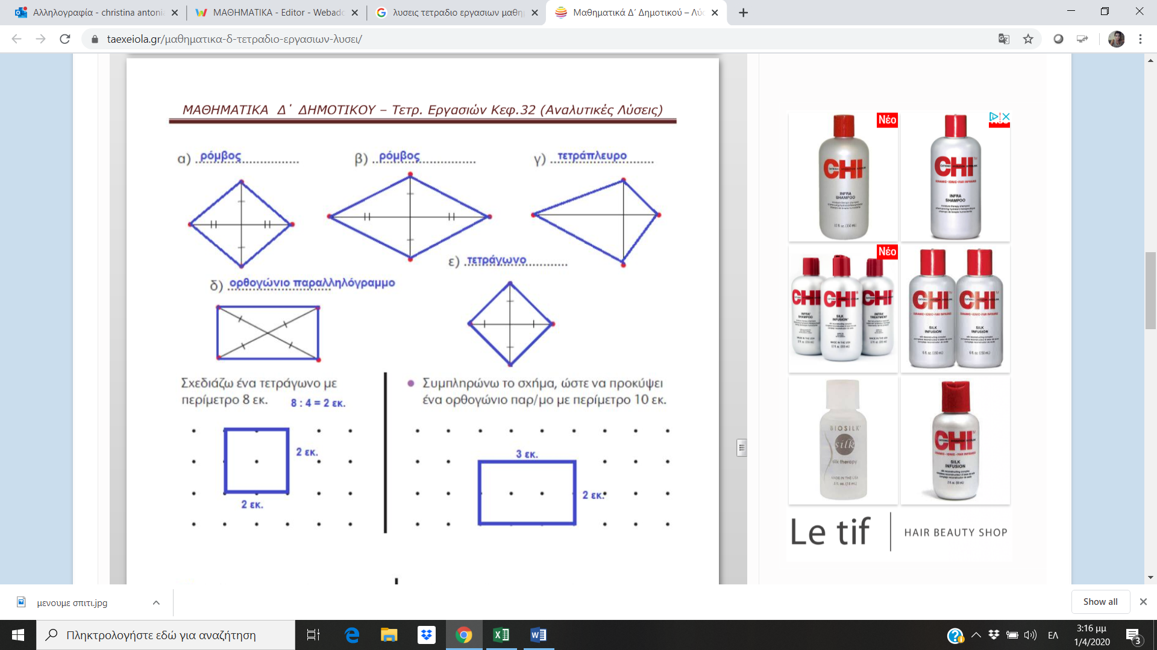

ΑΣΚΗΣΗ 5

ΚΕΦΑΛΑΙΟ 33
ΑΣΚΗΣΗ 1
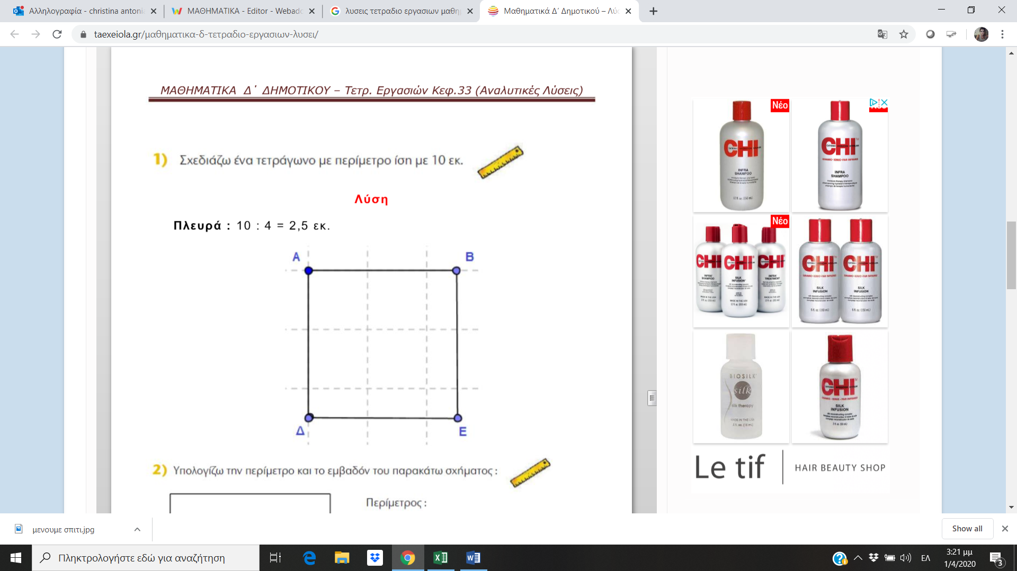

ΑΣΚΗΣΗ 2
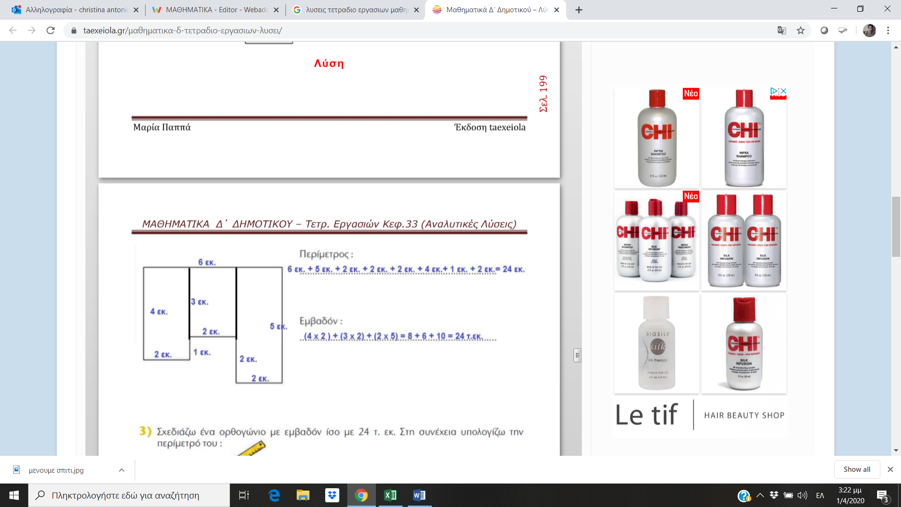

ΑΣΚΗΣΗ 3
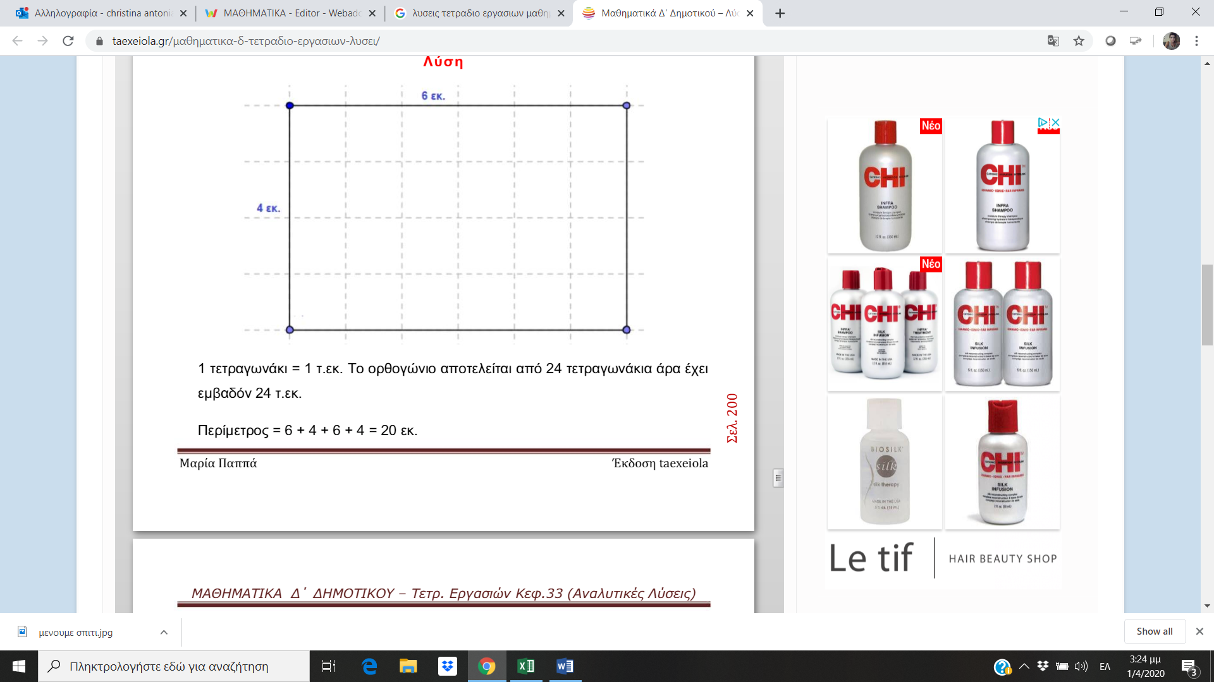
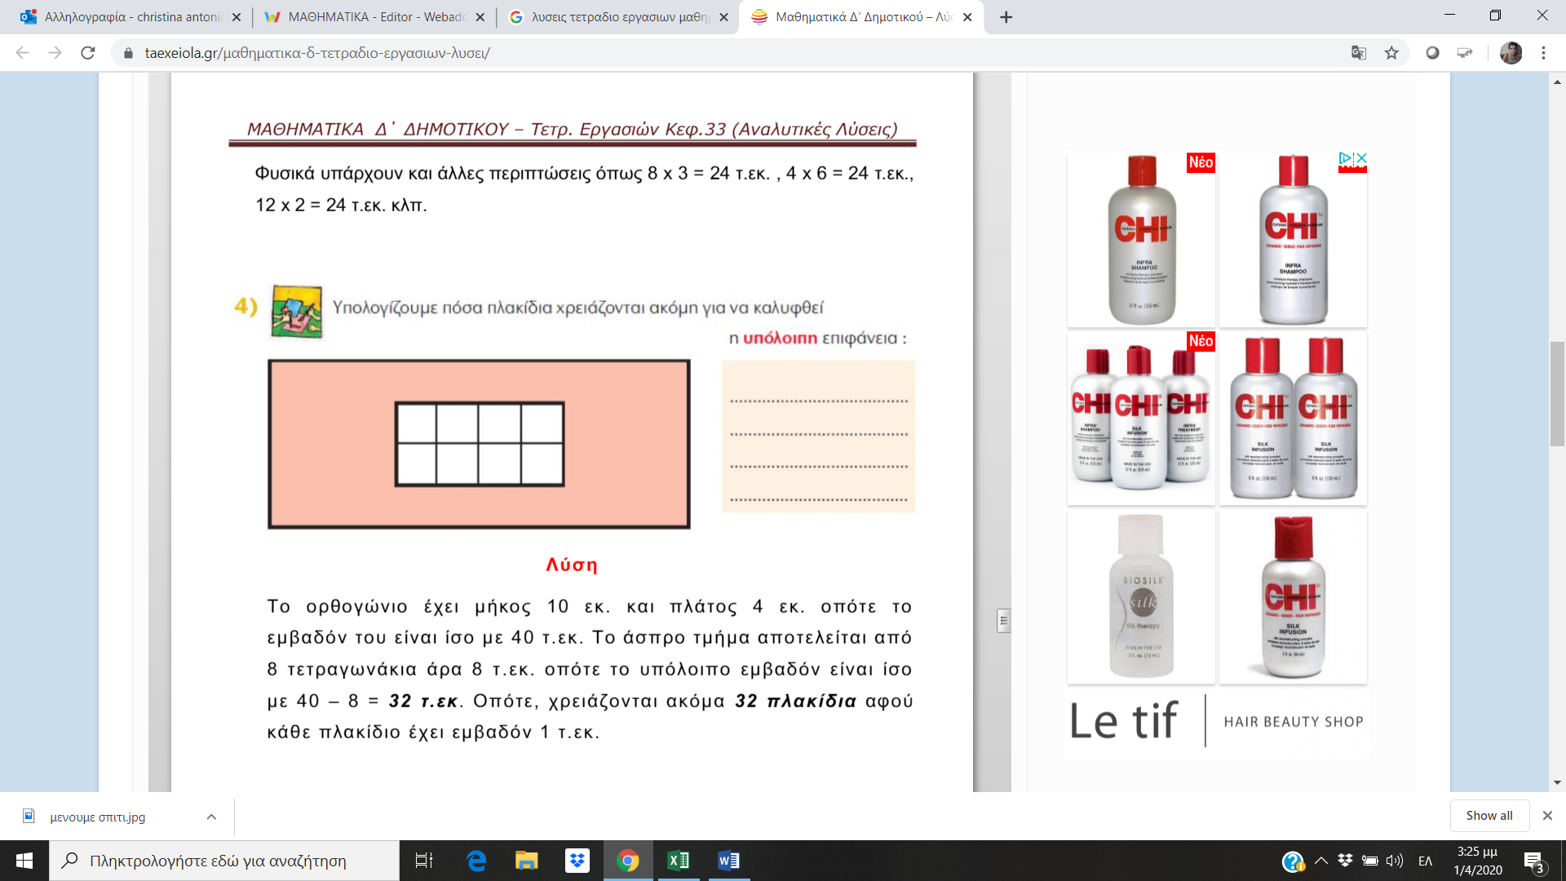

ΑΣΚΗΣΗ 4

ΑΣΚΗΣΗ 5
